安徽省桐城市嬉子湖中心学校八年级《4.2光的反射》集体备课教学设计
第 11周第 21课时
主备人：杨益 审核人： 审批人：
学 科： 八年级物理 班 级： 801班 上课时间：11月18日

课 题 |  | 第四章 光现象 第2节 光的反射 |  | 授课人 | 杨益
课 型 |  | 新课 | 班班通使用 | 应用班班通
教学目标  （知识与能力；  过程与方法；情  感态度与价值观） |  | 一、知识目标  1.了解光在一些物体表面可以发生反射。  2.认识光反射的规律，了解法线、入射角和反射角的含义。  3.理解反射现象中光路的可逆性。  4.了解什么是镜面反射，什么是漫反射。  二、能力目标  1.通过实验，观察光的反射现象。  2.理解我们是如何看不见不发光的物体的。  3.经历探究“光反射时的规律”，用实验的方法获得反射光线、入射光线跟法线位置的关系，测量反射光线与法线、入射光线与法线的夹角，总结探究的结论，获得比较全面探究活动的体验。  4.通过观察理解镜面反射和漫反射的主要差异。  三、德育目标  1.在探究“光反射时的规律”过程中培养学生的科学态度。  2.密切联系实际，提高科学技术应用于日常生活和社会的意识。  3.鼓励学生积极参与探究活动。
教材分析[ | 重点 | 用探究法研究光的反射定律。
教材分析[ | 难点 | 用光的反射解释一些简单现象。
教 学 方 法 |  | 探究法、实验法、讲练法、归纳法。
教 具 准 备 |  | 演示用：激光器、刻度尺、手电筒、水、盆、光的反射演示装置图、平面镜、玻璃片、投影片。
学 法 指 导 |  | 实验观察—交流讨论—概述总结—性质应用—指导小结
教学过程
导入 | [师]举例说明光在同一种均匀介质中是沿直线传播的。  （小孔成像、影子的形成、日食和月食的形成）  [师]真空中的光速是多少？(3×10⁸m/s)  [师]我们为什么能看见日光灯、烛焰？  （日光灯，蜡烛是光源，我们能看见光源是因为光源发出光射入我们的眼睛。）  [师]在漆黑的夜晚，我们看不到屋子里的桌子、电视，怎样才能看到呢？  （打开灯就能看到屋子里的东西。）  [师]为什么打开灯就能看见屋子里的东西呢？  [生]不知道其中的原因。  [师]所有的物体表面都反射光，我们能看到不发光的物体，就是因为它们反射的光射入了眼睛。本节我们学习光的反射。
新  授 | (一)光的反射定律  [演示实验1]  在桌面上放一盆水，用强光的手电筒照射到水面上。  实验现象：可以看到墙壁上有明亮的光斑。  师生共同活动得：光射到任何物体表面都能发生反射(板书)  [师]光的反射有什么规律？在讲光的反射规律时，让我们先弄清几个光反射中的名词。  [演示实验2]让激光器发出的一束光线射在平面镜上，引导学生观察一点、两角、三线。  教师在黑板上画出反射图。  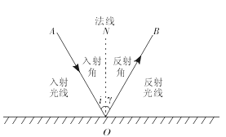  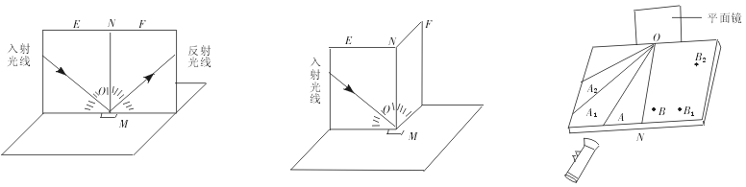  (2)改变入射光线的方向，让学生观察反射光线的方向怎样改变。  (3)按图乙那样，把纸片F向前折或向后折，让学生观察能看到反射光线吗？  4.反射角和入射角的关系让学生两人一组做实验研究，可采取如丙图所示的实验装置。  ①将一张16K的白纸用图钉或透明胶条固定在水平桌面上，在白纸中间画出直线ON作为法线；在ON的一侧画几条角度不同的直线OA、OA_{1.}OA_{2.}  ②让从手电筒前面纸缝中射出的光分别沿OA、OA_{1.}OA₂射向镜面，观察反射光线。  ③分别在每条反射光线的位置上用大头针扎入射点：(O)入射光线与镜面上的接触点。  入射光线(AO)  反射光线(OB)  法线(ON)：通过入射点且垂直于镜面的直线。  入射角(i)：入射光线与法线的夹角。  反射角(r)：反射光线与法线的夹角。  紧接着对光的反射规律进入探究阶段。  [探究]光反射时的规律  1.提出问题  光在反射时遵循什么规律？  也就是说，反射光线沿什么方向射出？  2.设计实验和进行实验  我们用演示实验和学生实验研究光的反射，其中选择对光反射能力强的平面镜做反射面，用白色硬纸板和白纸显示光束传播的路径。  (1)按甲图所示，先使E、F成为同一平面，使入射光线沿纸板射向镜面上的O点，让学生观察从镜面反射的光线的方向。一个孔B、B_{1.}B_{2.}用刻度尺画出直线分别将OB、OB_{1.}OB₂连接起来。  ④再用量角器量出反射角(r)和入射角(i)的大小，并记录大小进行比较。  ⑤使光线分别沿OB、OB_{1.}OB₂射向镜面，观察每条反射光线的方向。  3.分析和论证  (1)上述步骤1和2可看到E和F在一个平面内时有反射光线，且反射光线随着入射光线的改变而改变。  (2)按步骤3把纸片F向前折或向后折，学生将观察不到反射光线。  (3)从步骤4的可看出反射角等于入射角。  (4)从步骤4的⑤可看出反射时光路是可逆的。  师生共同分析总结出光的反射定律  ①反射光线与入射光线、法线在同一平面内。  ②反射光线和入射光线分居法线的两侧。  ③反射角等于入射角。  说明：(1)光的反射定律可概括为十二个字三线共面，两线分居，两角相等。  (2)反射定律的第三条反射角等于入射角，不能说入射角等于反射角，因为先有入射，后有反射；入射在前，反射在后；入射是因，反射是果。  (3)在反射时，光路是可逆的。  [例1]画出下列入射光线的反射光线  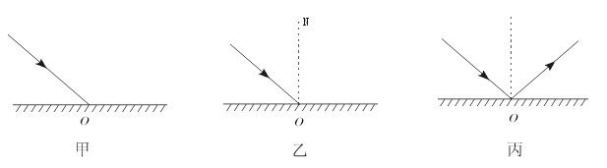  解:①过入射点画出与反射面的垂直线ON即法线。如图乙所示。  ②根据光的反射定律，反射角等于入射角画出反射光线(如图丙所示)  [例2]已知反射光线与入射光线成90°夹角，请画出镜面的位置。  [分析]反射线的法线，既是反射面的垂线，又是反射光线和入射光线的角平分线，掌握法线的这种双重作用，作图就容易了。  - 根据已知条件作图甲。  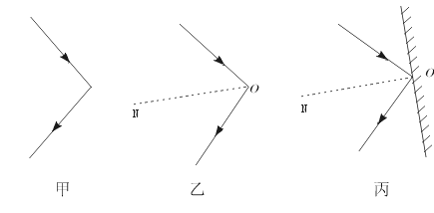  (2)画出反射光线入射光线的角平分线，即法线ON(如乙所示)。  (3)根据法线与反射面成垂直，画出镜面，如图丙所示。  (二)镜面反射和漫反射  光射到任何物体的表面都能发生反射。不同的表面对光的反射是不一样的。  [演示实验3]让激光的平行光射入平面镜。  [现象]看到经平面镜反射后的光线仍是平行的。而且在反射光线的方向上的光是很强的。其他方向无反射光。  [师]光滑镜面的反射叫镜面反射。如图甲所示。  [演示实验4]让激光的平行光射入毛玻璃片。  [现象]入射光线是平行的，但经毛玻璃反射后的光线不是平行的，而是射向各个方向。  [师]这种反射叫漫反射。如图乙所示。漫反射使我们能从各个方向看到物体。  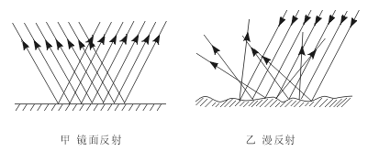  说明：  (1)物体表面光滑时产生镜面反射；物体表面粗糙时，发生漫反射。  (2)漫反射和镜面反射都遵守光的反射定律。讲完漫反射和镜面反射后，为了加深理解，可以提出以下问题，引导学生讨论：  黑板“反光”时为什么粉笔字反而变得看不清楚了？为了保护同学的眼睛，请你根据所学的知识提出改变这种状况的建议。  解答：(1)这是因为光射到黑板和粉笔字上都要发生光的反射。黑板上“反光”部分发生镜面反射，粉笔字上发生漫反射，这两部分反射光同时射入眼睛时，由于“反光”部分耀眼的反射光比漫反射的光强，对眼睛的刺激强烈，所以黑板“反光”时粉笔字反而变得看不清楚。  (2)为了保护同学的眼睛，改变这种现状的建议是：改变同学的座位位置，或改变黑板的角度。用不反光材料。  [想想做做]  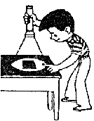  晚上，在桌上铺一张白纸，把一小块平面镜平放在纸上，让手电筒的光正对着平面镜照射，从侧面看去，白纸被照亮，而平面镜却比较暗。想想看，并解释为什么。  答案：因为镜面很光滑，垂直入射到镜面的光被垂直反射回去，射到其他方向的光极少，从侧面看去，基本没有光线射入眼中，所以平面镜看起来比较暗。而白纸表面粗糙。入射到白纸上的光发生漫反射后，反射光线射到各个方向，所以从侧面看到白纸比较亮。  三、知识小结  通过本节课的学习我们了解了以下几个问题：  1.光射到任何物体的表面都能发生反射现象。  2.光的反射定律。  3.光在反射时光路是可逆的。  4.物体对光的反射分镜面反射和漫反射。  5.漫反射使我们能够在不同方向看到本身不发光的物体。
   | 角i | 角r
  第一次
  第二次
  第三次
板书设计 | (一)光的反射  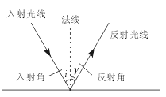  (二)光的反射定律  1.反射光线与入射光线、法线在同一平面内。  2.反射光线和入射光线分居法线的两侧。  3.反射角等于入射角。  (三)在反射时光路是可逆的。  (四)镜面反射和漫反射  1.镜面反射和漫反射都遵守光的反射定律。  2.解释现象:  黑板“发光”时看不清字。
作业 | 1、完成能力培养与测试第四章第二节内容  2、课本P76页动手动脑学物理
教学反思 | 完成这次探究活动，我深刻体会到；教学的真正目的就是让学生通过知识的探究去获得研究思维的方法，然后通过方法的获得以及运用方法探索创造的过程，使学生产生热爱大自然与大自然和谐相处的情感，具有乐于探索自然现象和日常生活中的物理学原理的科学精神

